川岸児童遊園地 改善計画案～概要版～
平成２５年３月 川岸地区まちづくり推進協議会・川岸町会
川岸児童遊園地改善計画（案）づくりﾜｰｸｼｮｯﾌﾟ

●川岸二丁目の一部が重点密集市街地に指定されたため、川岸地区まちづくり推進協議会は、防災まちづくりを重点的に推進すべく、H19.2に「川岸地区防災まちづくり推進計画」を市長提案し、その中で「災害時に役立つように川岸児童遊園地を災害に強い公園にする必要がある」ことを掲げました。
●川岸児童遊園地改善計画案は、推進計画を踏まえて、川岸児童遊園地を防災機能を備えた公園に改善して川岸地区全体の防災性の向上を図るために、住民の視点で改善の方向性を示したものです。
★２年間の検討を通じて作成！
川岸児童遊園地改善計画（案）づくりﾜｰｸｼｮｯﾌﾟ（4回）、川岸児童遊園地改善計画（素案）説明会、川岸町会と推進協議会の合同会議『川岸児童遊園地の防災活用を考える懇談会（全３回）』を通じて作成しました
改善計画
（案）とは


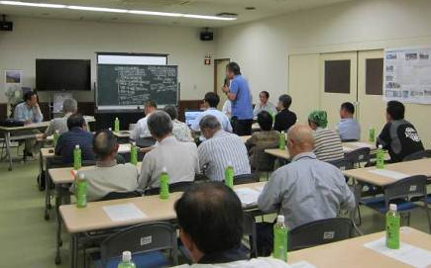
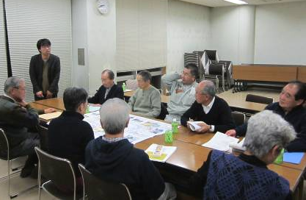
？

③今後の取り組み
②防災施設の維持管理方針
①川岸児童遊園地の改善方針
構成は

①川岸児童遊園地の改善方針
（２）６つのゾーン別改善ポイント（●太字は重要ポイント）
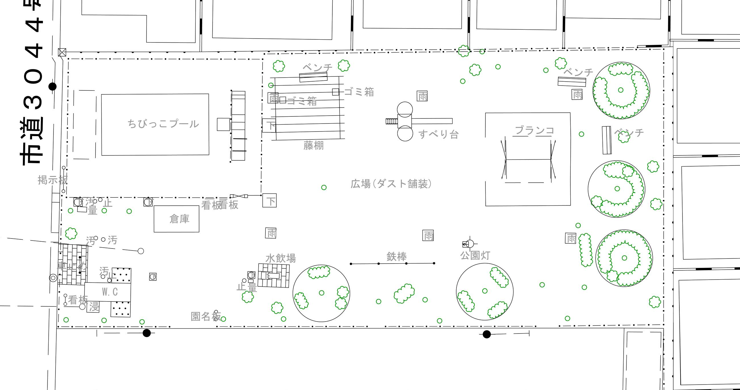
①憩いのゾーン
日常時も災害時も人や物が交流する場所
③
（１）改善の基本的な考え方
・プールの防災利用の促進
・プールの使い勝手改善（魅力アップ）
●被災生活を支援する防災施設の配置
①川岸児童遊園地に
必要な防災機能を備えた公園とする
⇒現状：災害時に使い勝手の良い広い空間・防災施設がない
②
①

④
②広場ゾーン
訓練/イベント/遊び/避難等で人が集まる場所
⑥

●広い空間の確保（遊び場、避難空間）
●被災生活を支援する防災施設の配置
・公園の個性となる施設の配置
②多世代のコミュニティ形成の
きっかけとなる公園とする
⇒現状：見通しが悪く暗いイメージがあり、夏場以外の利用者は少ない。遊具も老朽化している
⑤

③緑のゾーン
防災・防犯・プライバシー等、緑の役割が発揮される場所
④メインゲート

公園の顔となる玄関口
⑤前庭ゲート
市営住宅敷地と連続し、空間的ゆとりを感じるゲート
⑥防災ゲート
二方向の避難経路を確保するゲート

③緑が活きる公園とする
⇒現状：全体に高木が生い茂り見通しが悪く、開放感がない
～緑の整理を！
・樹木の配置の整理
・木陰のくつろぎ空間づくり
～メインゲート
らしさを演出！
・柵や樹木の配置整理
・プール柵の修景整備や看板等の設置
～入りやすさ確保！
・柵や樹木の配置整理
・高木周りの低木類の整理
～緊急時通路を確保！
・災害時に倒れる垣柵を整備し、緊急時通路を確保

④周辺環境と調和する公園とする
⇒現状：樹木で見通しが悪く、出入口が開放的ではなく気軽に入れる雰囲気がない
～公園に関わる機会を増やす工夫！
・楽しめる訓練・イベントの企画検討 ●地域主体の公園の維持管理活動の検討
全体
共通

（３）改善イメージ（案）
※ ワークショップ成果をまとめたものです。これを踏まえ、戸田市に実現性について技術的な検討を要請します。（掲載写真はイメージ写真）
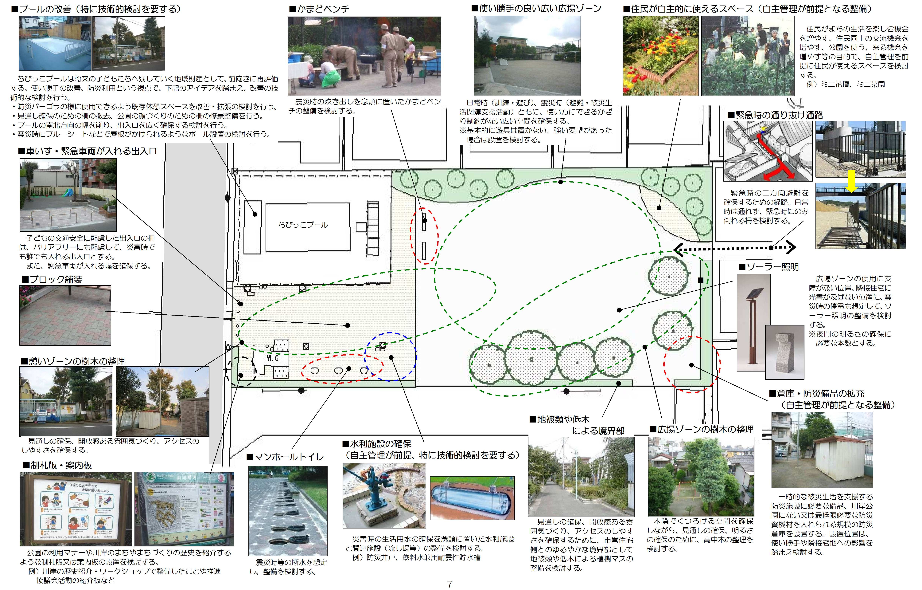

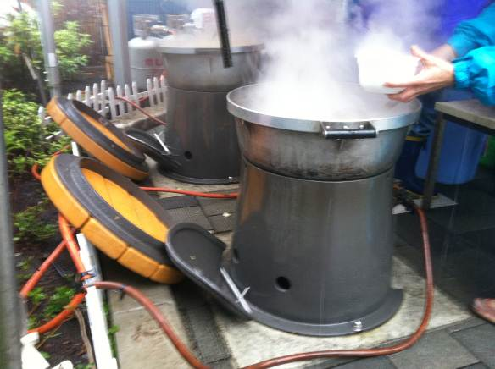
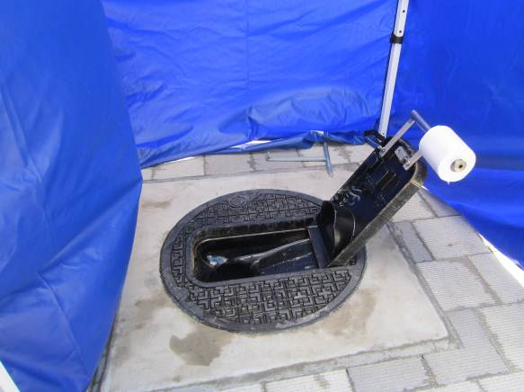
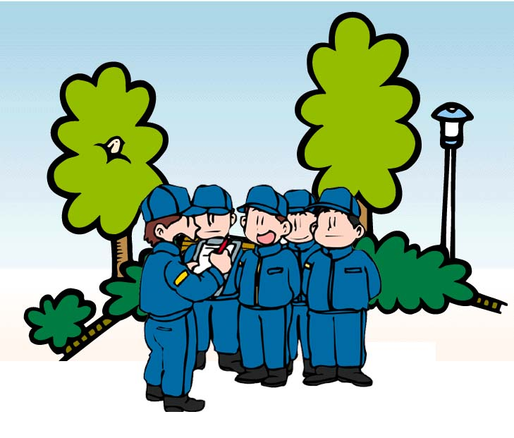
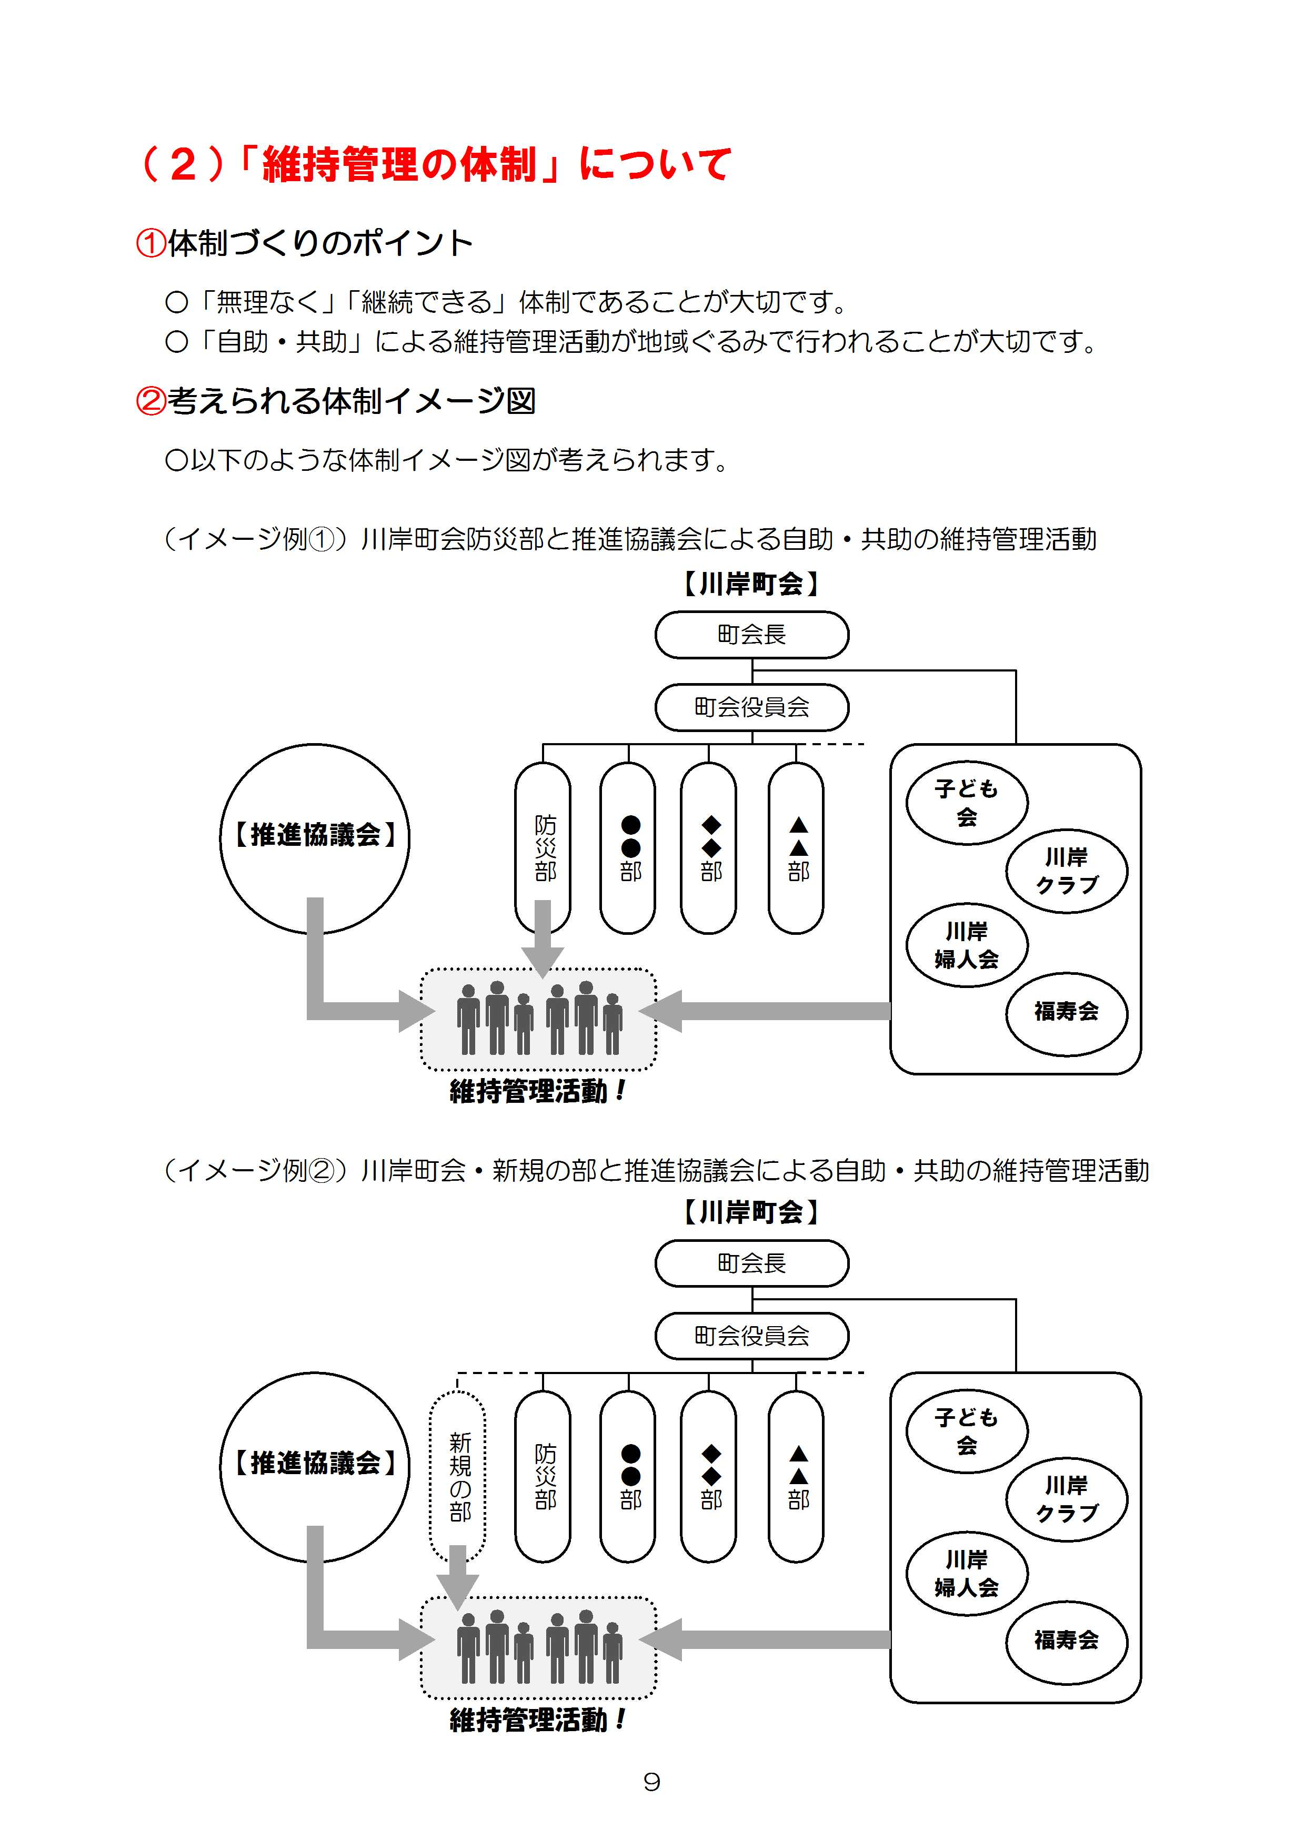
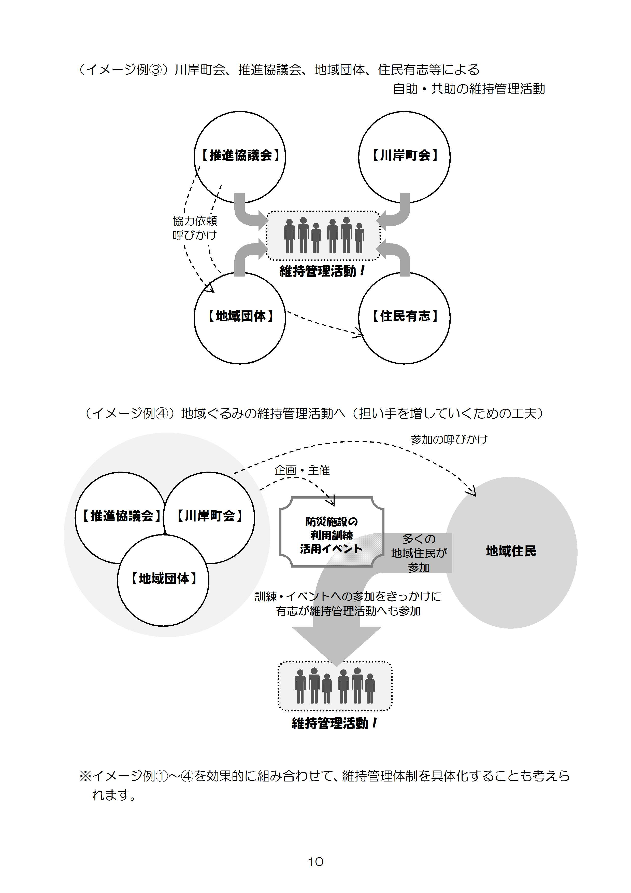
②防災施設の維持管理方針
■防災施設の役割
○「被災後の地区住民の避難生活を支える機能」を強化する大切な役割があり、川岸地区には防災施設がある公園がないため、必ず役立つ
体制づくりの
ポイント

●無理なく、継続できる

●自助・共助による地域ぐるみの維持管理活動の活発化につながる
維持管理の内容を考える上で・・・日常時のポイント
●防災施設がいざという時にすぐ使えるようにメンテナンスすること
●事前に使い方を習得しておくこと
●多くの人に防災施設の役割を知ってもらうために積極的に活用すること
●維持管理活動を通じて地域住民や地域団体のつながりや交流を深めること
維持管理の内容を考える上で・・・災害時のポイント
●災害時に、円滑に効果的に活用できること
川岸町会と協議会が協働で、防災機能を備えた公園の実現に向けて、地域ぐるみの維持管理体制づくりの考え方をまとめました。
（１）基本的な考え方
（２）戸田市に要請すること
かまどベンチは、被災後の炊き出しなどを行う役割が期待できます
マンホールトイレは、被災後のトイレ不足状況を少しでも緩和する役割が期待できます
イメージ例①
川岸町会防災部と推進協議会による自助・共助の維持管理活動
イメージ例②
川岸町会・新規の部と推進協議会による自助・共助の維持管理活動
イメージ例③
川岸町会、推進協議会、地域団体、住民有志等による自助・共助の維持管理活動
イメージ例④
地域ぐるみの維持管理活動へ（担い手を増していくための工夫）
（※）イメージ例①～④を効果的に組み合わせて、維持管理体制を具体化することも考えられます
（３）維持管理の内容について
○本方針の検討内容をたたき台として、地域事情を踏まえて、地域にあった、よりふさわしい形を一定の時間をかけて考えていくことが不可欠となります。

○具体的には、平成26年度の公園竣工に向けて、来年度も引き続き、川岸町会と川岸地区まちづくり推進協議会の代表者による会議を定期的に開催して、その体制と内容の具体化を話し合います。

■地域住民による
維持管理の体制づくり
の必要性

○維持管理活動は、地域住民が主体的に担うことが大切！
○その実現に向けては、維持管理の体制づくりが大切！

■維持管理の役割
○防災施設の維持管理を日頃から行っておくことで、災害時に防災施設を有効に使える環境を整えるとともに、維持管理を通じて、自助・共助の防災意識の向上を図り、地域の災害対応力を高める

（２）維持管理の体制について
体制イメージ図

（４）維持管理の体制と内容
の具体化に向けて

≪考えられる内容例≫
例）定期清掃や備品チェック 例）破損や劣化などを早期発見と必要な対策
例）メンテナンスを学ぶ定期研修等 例）防災訓練やイベントでかまどベンチで炊き出し
例）防災キャンプイベントを企画し、子どもたちの防災学習の場として活用 など

≪考えられる内容例≫
例）災害時の利用ルールを事前に決めておく 例）防災施設の鍵の管理方法を決めておく など

③今後の取り組み

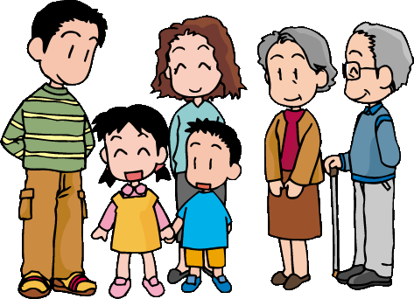
■整備前から公園に関わる人を
増やすための企画提案
例）看板記載内容やデザインをみんなで考える
例）地区住民が親しみやすい公園愛称をみんなで考える
例）ちびっこプールの夏場以外の活用方法をみんなで考える
■公園の防災活動の拠点化

例）広い空間や防災施設を活用した誰もが参加したくなる訓練や防災イベント開催
例）川岸町会防災部による防災活動拠点化
例）ちびっこプールの防災利用のアイデアと実現体制の検討
■自主運営・管理可能な仕組みの具体化

例）川岸町会、商店街、協議会ほか既存の活動団体と連携した体制の検討
例）地区住民有志も参加できる新たな体制の検討
例）ミニ花壇、ミニ菜園の自主運営・管理体制の検討
（１）地域ぐるみで取り組むこと
地区住民の交流や活動の輪が広がる場所として最大限活用することを目指し、継続的に検討を進めます。

○川岸児童遊園地改善計画案で示した改善イメージ（案）の実現に向けて、技術的な検討を戸田市に要請します。

